实验五：继承

一．实验目的：
- 了解继承什么时候用和怎么用。
- 了解继承和组合的差别

实验内容
1. 为CRectangle派生子类圆角矩形CRoundRectangle，增加数据成员--圆角半径r，用虚函数的方法设计矩形与圆角矩形的周长与面积计算, 设计测试函数test，观察函数对不同的类对象矩形（a＝500，b＝300）与圆角矩形（a＝500，b＝300，r＝50）相应周长与面积的计算处理结果，增加对多态性的了解与认识。如果要定义一个正方形类，并求周长和面积，类的体系应该如何建立？

2. 描述
写一个MyString 类，使得下面程序的输出结果是：
1. abcd-efgh-abcd-
2. abcd-
3.
4. abcd-efgh-
5. efgh-
6. c
7. abcd-
8. ijAl-
9. ijAl-mnop
10. qrst-abcd-
11. abcd-qrst-abcd- uvw xyz
about
big
me
take
abcd
qrst-abcd-
要求：MyString类必须是从C++的标准类string类派生而来。提示1：如果将程序中所有 "MyString" 用"string" 替换，那么题目的程序中除了最后两条语句编译无法通过外，其他语句都没有问题，而且输出和前面给的结果吻合。也就是说，MyString类对 string类的功能扩充只体现在最后两条语句上面。提示2: string类有一个成员函数 string substr(int start,int length); 能够求从 start位置开始，长度为length的子串
程序：
#include <iostream>
#include <cstring>
#include <cstdlib>
using namespace std;
// 在此处补充你的代码
int CompareString( const void * e1, const void * e2) {
MyString * s1 = (MyString * ) e1;
MyString * s2 = (MyString * ) e2;
if( *s1 < *s2 ) return -1;
else if( *s1 == *s2 ) return 0;
else if( *s1 > *s2 ) return 1;
}
int main() {
MyString s1("abcd-"),s2,s3("efgh-"),s4(s1);
MyString SArray[4] = {"big","me","about","take"};
cout << "1. " << s1 << s2 << s3<< s4<< endl;
s4 = s3; s3 = s1 + s3;
cout << "2. " << s1 << endl;
cout << "3. " << s2 << endl;
cout << "4. " << s3 << endl;
cout << "5. " << s4 << endl;
cout << "6. " << s1[2] << endl;
s2 = s1; s1 = "ijkl-";
s1[2] = 'A' ;
cout << "7. " << s2 << endl;
cout << "8. " << s1 << endl;
s1 += "mnop";
cout << "9. " << s1 << endl;
s4 = "qrst-" + s2;
cout << "10. " << s4 << endl;
s1 = s2 + s4 + " uvw " + "xyz";
cout << "11. " << s1 << endl;
qsort(SArray,4,sizeof(MyString), CompareString);
for( int i = 0;i < 4;++i )
cout << SArray[i] << endl;
//输出s1从下标0开始长度为4的子串
cout << s1(0,4) << endl;
//输出s1从下标为5开始长度为10的子串
cout << s1(5,10) << endl;
return 0;

}

样例输入：无

样例输出
1. abcd-efgh-abcd-
2. abcd-
3.
4. abcd-efgh-
5. efgh-
6. c
7. abcd-
8. ijAl-
9. ijAl-mnop
10. qrst-abcd-
11. abcd-qrst-abcd- uvw xyz
about
big
me
take
abcd
qrst-abcd-

3. 在实验4的最后一道题建立的账户管理系统基础上，继续改进下，完成如下功能：增加信用账户。
分析：
业务逻辑简要分析：
- 信用卡账户的特点：
  - 允许透支及信用额度：总的透支金额应该这个额度之内。
  - 利息：信用卡中存钱，不会有利息，但使用信用账户透支则需要支付利息，信用账户的利率一般以日为单位，为了简单期间，我们不去考虑这个免息期。
  - 每月结算：与储蓄账户每年结算一次利息不同的是，信用账户每月进行结算，我们假定结算日是每月的1日。
  - 年费：此外，信用账户每年需要交一次年费，假定，每年1月1日结算的时候扣年费。
- 结构调整：
- 设计一个基类Account用来描述所有账户的共性，再从中派生出：
  - SavingAccount类：
  - CreditAccount类：
- 两类账户的利息计算具有很大的差异，包括
  - 计息对象
  - 计息周期
- 因此计息的任务也不能由基类Account完成。
- 两类账户在计算利息时都需要将某个数值（余额和欠款金额）按日累加，为了避免重复代码，有两种可行的解决方案：
  - (1) 在基类Account中设立几个保护的成员函数来协助利息计算，然后在派生类中通过调用这些函数来计算利息；
  - (2) 建立一个新类，由该类提供计算一项数值的按日累加之和所需的接口，在两个派生类中分别将该类实例化，通过该类的实例来计算利息。
请给出你的选择，本题建议：这项功能从账户类中分离出来更好。降低了账户类的复杂性，提高计算数值按日累加之和的代码的可复用性。
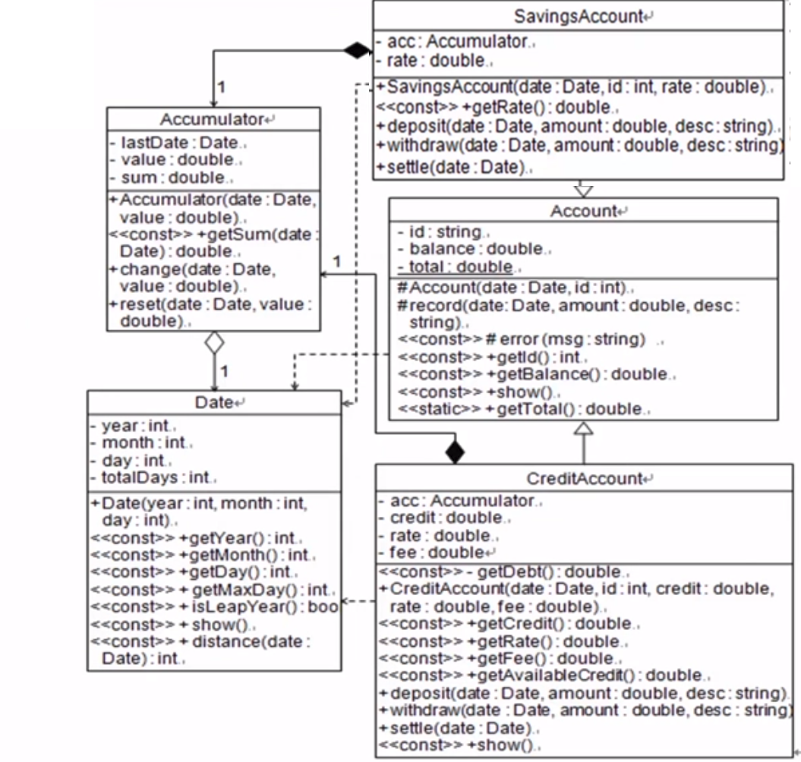

三．实验提交结果
实验五最终提交的实验结果应包括：
        - 三个语法正确的源程序，每个源程序文件夹下只需要留下源代码文件；同时提供一个word文档，说明每个程序的运行结果，和简单设计。
        - 要求的提交结果打包后提交，名字为学号_名字_实验五.rar。

评分指南：为了更好地分配时ydi间和精力完成，你可参考以下评分标准：
项目 | 权重
1. 第一个程序 | 30%
2. 第二个程序 | 30%
3．第三个程序 | 40%

